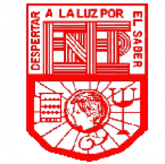ESCUELA NORMAL DE EDUCACION PREESCOLAR

EL SUJETO Y SU FORMACION PERSONAL DOCENTE

Profesor: Joel Rodríguez Pinal

Alumna: Jazmin Galilea Montes Morales

1ºB

**Mis padres son: Juan Pablo Montes Medrano y Lucina Carolina Morales Ramos**

**Mis hermanos: Juan Pablo, Oscar Ivaldy y Daniel Anacleto**

**Mi nombre es Jazmin Galilea Montes Morales**

**Nací el 04 02 2004 en la ciudad de Monclova Coahuila**

**Actualmente tengo 18 años y vivo en Ocampo**

**Actualmente estoy estudiando en la ENEP de Saltillo Coahuila, soy foránea y vivo n casa de asistencia**

**Mis pasatiempos favoritos es ver novelas y salir a conocer un poco más la ciudad en la que vivo actualmente**